玉 溪 市 财 政 局
文件
玉溪市教育体育局

玉财教〔2019〕262号

玉溪市财政局 玉溪市教育体育局
关于下达2019年第二批义务教育家庭经济困难学生生活补助中央资金的通知

各县区财政局、教育体育局，市体校、市特校、市少体校：
根据《云南省财政厅 云南省教育厅关于下达2019年第二批义务教育家庭经济困难学生生活补助中央资金的通知》（云财教〔2019〕299号）精神，依据2018年教育事业统计数据以及各县区（市属学校）统计上报的家庭经济困难学生人数，现下达你县区（学校）2019年义务教育家庭经济困难学生生活补助中央资金 万元，专项用于义务教育家庭经济困难学生生活补助开支。该资金市直学校列入2019年“2050299--其他普通教育支出”和“50902--助学金”科目，县区收入列入2019年“1100245--教育共同财政事权转移支付收入”，实际支出时小学列“2050202-小学教育”、初中列“2050203-初中教育”预算支出科目，列入“513-转移性支出”政府经济分类科目。现将有关事项通知如下：
一、本次下达资金为2019年第二批义务教育家庭经济困难学生生活补助中央资金。
二、实施范围。根据《云南省财政厅 云南省教育厅关于下达2019年第二批义务教育家庭经济困难学生生活补助中央资金的通知》（云财教〔2019〕299号）精神，中央、省级从2019年秋季学期起，对义务教育学生生活补助政策进行调整，义务教育阶段资助面不再局限于寄宿制困难学生，非寄宿制的建档立卡等四类家庭经济困难学生也纳入政策范围。经省政府批准同意后，从2019年秋季学期起不再执行寄宿生生活费补助“全覆盖”政策，按国家调整后的政策执行。因此，此次按照2019年秋季学期对家庭经济困难学生给予生活费补助的新政策分配资金。2019年秋季学期，首先须确保建档立卡学生，以及非建档立卡的家庭经济困难残疾学生、农村低保家庭学生、农村特困救助供养学生等四类学生按标准足额获得资助，其余资金用于资助寄宿制除建档立卡等四类学生之外的家庭经济困难学生。请各县区认真做好政策调整的宣传、解释工作。
三、补助标准。义务教育家庭经济困难学生补助标准为：寄宿制家庭经济困难学生(含建档立卡等四类学生）小学1000元/生·学年，初中1250元/生·学年；非寄宿制建档立卡等四类家庭经济困难学生小学500元/生·学年，初中625元/生·学年；特殊教育学生1250元/生·学年。
四、家庭经济困难学生生活补助中央、省、市按照50∶35∶15的比例分担。
五、各县区教育体育局、直属学校要加强对义务教育家庭经济困难学生数据的核实，要做好与民政、扶贫、残疾人联合会等部门相关数据对接工作，确保数据真实、准确。各义务教育学校要安排专人，做好义务教育家庭经济困难学生对象的认定工作，保证学生基本信息真实准确。要加强监督检查和信息公开工作，要把义务教育家庭经济困难学生的姓名、家庭住址、家庭经济收入状况、属于何种补助对象等信息在校园内进行公示，并接受社会的广泛监督。
六、各县区财政、教育体育部门要加强对义务教育家庭经济困难学生经费使用的监督和管理，严禁虚列虚支、虚报冒领和挤占挪用。对于虚报学生人数、骗取补助资金等行为，将按照《财政违法行为处罚处分条例》（国务院令第427号）等有关规定严肃处理，并追究相关学校领导的责任。
七、请严格按照《云南省州市财政预算执行支出进度考核办法（修订版）》（云财预〔2018〕146号）的要求，切实加快支出进度，加强资金管理，提高资金使用效益。

附件：1．2019年第二批义务教育家庭经济困难学生生活补助中央资金预算表
2．项目绩效目标表

玉溪市财政局 玉溪市教育体育局
2019年11月18日

附件1
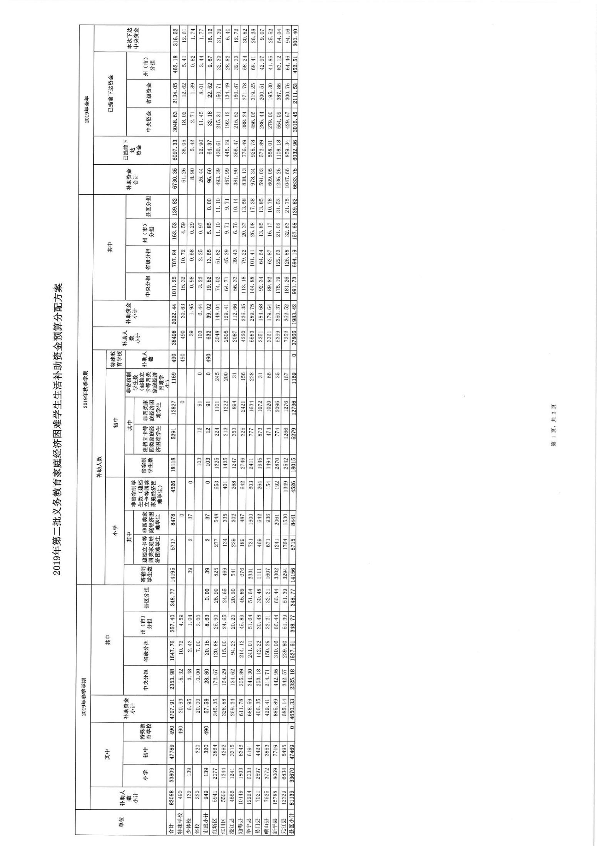

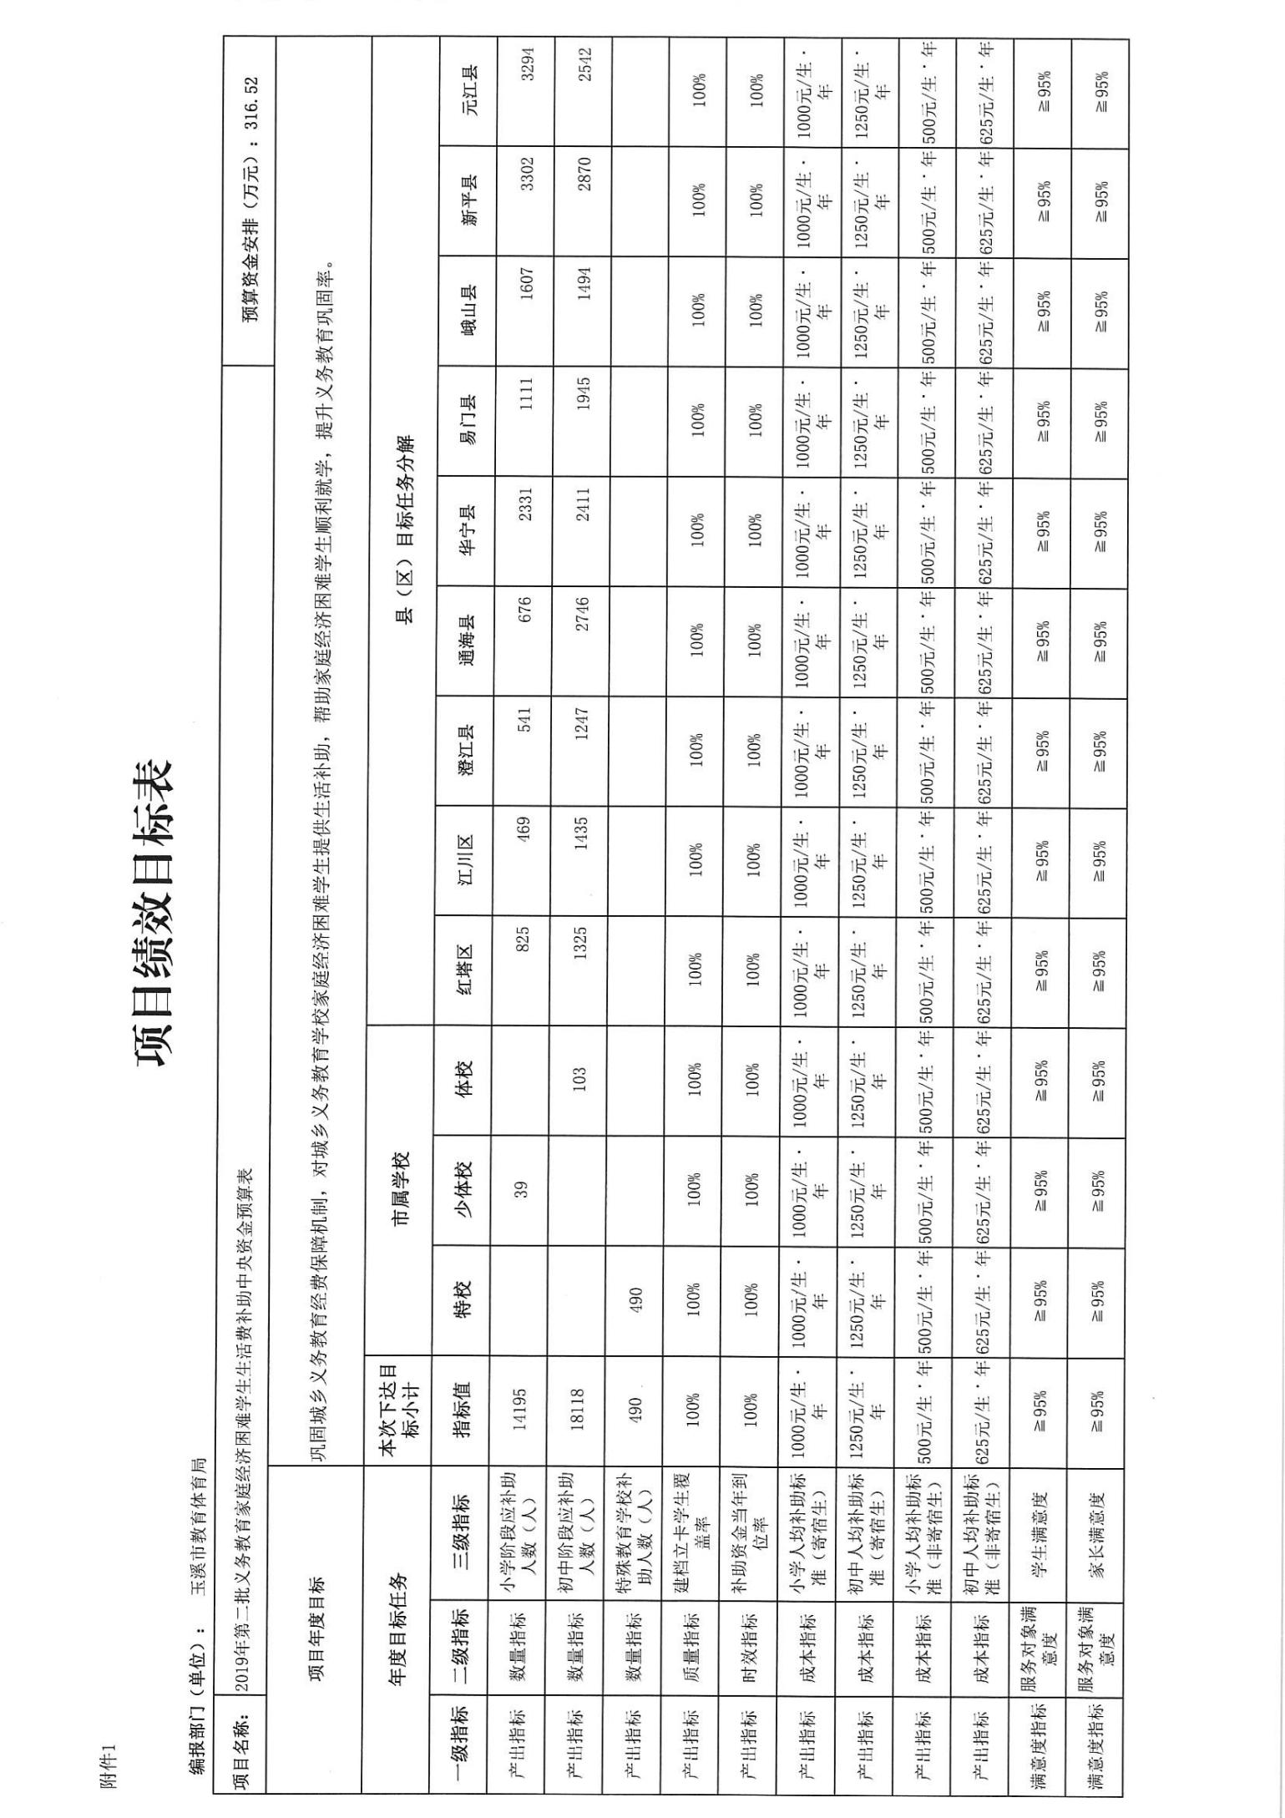
附件2

抄送：市审计局，本局预算科、国库科。
玉溪市财政局办公室 2019年11月18日印发

